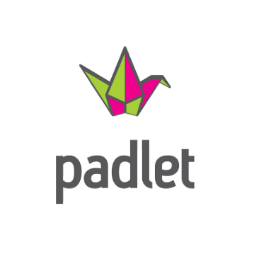KBL 3 - Themaweek 3 – Wereldburgers – Engels (2021/2022)

# Wat moet je doen?

Je gaat **individueel** een Padlet maken over een door jou gekozen land (geen Nederland). Gebruik het internet om informatie op te zoeken over het land van jouw keuze, maar zorg ervoor dat je niet kopieert. Verwerk al deze informatie in je Padlet en doe dit **in het Engels en in je eigen woorden.**

Padlet is programma waarmee je met een paar klikken online een soort muur kan maken met foto’s en tekst.

# Welke info in je Padlet

Je kiest zelf een land waar je informatie over wilt opzoeken. Dit mag **géén** Nederland zijn. Je zoekt de volgende dingen op:

* Bezienswaardigheden van het land
* Een afbeelding van een landkaart
* Welke talen/taal er wordt gesproken
* Betaalmiddel
* Het weer/klimaat
* Typische maaltijden
* Informatie over de cultuur
* AFDELING EIGEN INFO
* Een dag in het leven van een tiener*

*je zorgt voor een dag indeling van 07:00-20:00 denk aan ontbijt, lunch, activiteiten, school, bijbaantje, vervoersmiddelen etc

# Beoordeling

Max aantal punten = 25 16,5 punten = 6

|  |  |  |  |  |
| --- | --- | --- | --- | --- |
|  | GOED (5) | RUIM VOLDOENDE (4) | VOLDOENDE (3) | ONVOLDOENDE (2) |
| INHOUD – TEKST  Zoals omschreven bij Process (2)  Weging: 2 | * Alle 9 info * Uitgebreid beschreven * In eigen woorden | * 4 of meer punten * Uitgebreid beschreven * Sommige info is gekopieerd | * Minder dan 4 punten * Niet uitgebreid beschreven * Veel info is gekopieerd | * Minder dan 3 punten * Niet uitgebreid beschreven * Bijna alles is gekopieerd |
| TAAL  Weging: 2 | * Alles in het Engels * Alles in eigen woorden * Vlotte, leesbare zinnen * Weinig grammatica en spel fouten | * Bijna alles in het Engels * Veel in eigen woorden * Leesbare zinnen * Sommige info is gekopieerd | * Grotendeels in het Engels * Eigen woorden * Veel grammatica en spelfouten * Veel info gekopieerd | * Weinig Engels * Geen eigen woorden * Veel grammatica en spelfouten * Bijna alles is gekopieerd   . |
| PADLET  Weging: 1 | * Eigen lay-out * Creatief * Verschillende invoeg toepassingen | * Standaard lay-out * Een paar invoegtoepassingen * Passende achtergrond | * Standaard lay-out * Weinig invoegtoepassingen | * Standaard lay-out * Geen invoegtoepassingen |

# Inleveren

1. Ga naar je eigen Padlet
2. Klik op **‘delen’** rechts bovenin
3. Klik op ‘ **link kopiëren naar klembord’**
4. Ga naar Teams
5. Zoek je docent Engels
6. Begin een chat
7. Rechtermuis knop en ‘plak’ de link in het chatbericht
8. Verstuur bericht

# Instructie Padlet

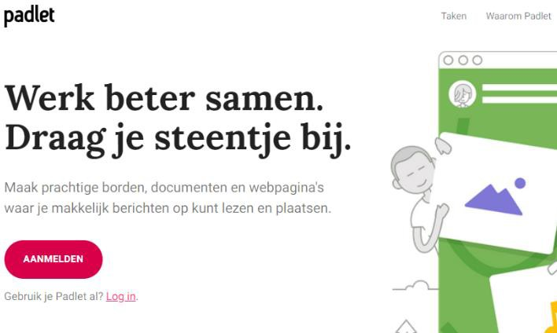

Hoe maak je een Padlet account?

* Ga naar **padlet.com**
* Kies: AANMELDEN
* Wij adviseren met je **school e-mail** een account te maken, maar je mag ook een van de andere mogelijkheden (Google, Microsoft of Apple) gebruiken.
* Afbeelding met tekst

  Automatisch gegenereerde beschrijvingVul je school e-mail adres in en vergeet niet een vinkje te zetten bij **Ik ben mooi.** Zo weet Padlet dat je geen robot bent…
* Afbeelding met tekst

  Automatisch gegenereerde beschrijvingSelecteer het ***BASIC Free Forever*** membership.
* Je bent klaar voor het maken van een Padlet!
* 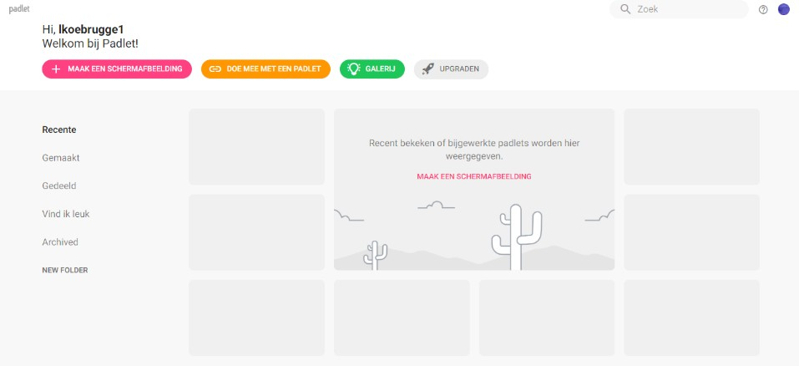Klik op MAAK EEN SCHERMAFBEELDING in het midden van de pagina.

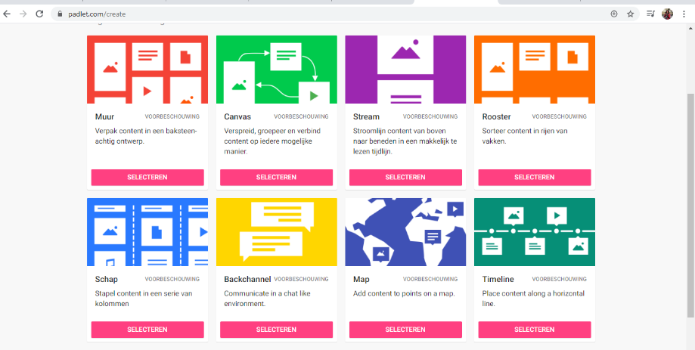

* Je krijgt een keuze uit een aantal soorten pagina indelingen te zien:
* Kies een lay-out en je kunt aan de slag.

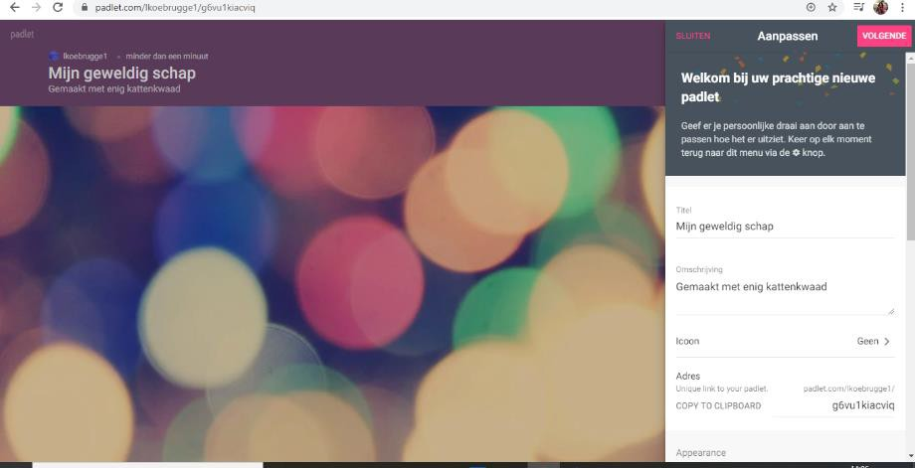

* In het menu dat rechts opent, kun je aanpassen wat wilt: kleuren, achtergrond, indeling, titel etc. Leef je uit, maar zorg wel dat je de opdrachten uitvoert!
* **Zorg ervoor dat de sport, jouw naam en klas in de titel staan!**
* Online vind je veel YouTube filmpjes en Padlets die je als voorbeeld kunt bekijken.

How to make a Padlet:

<https://www.youtube.com/watch?v=7SuAKOoXNsQ>